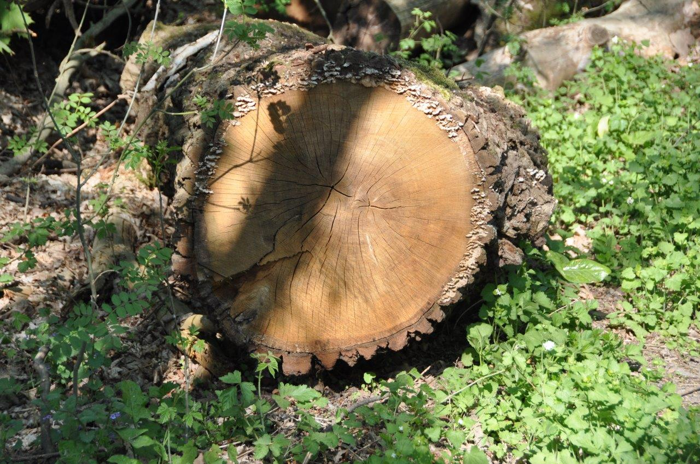
Am Ende wird alles gut, wenn es nicht gut ist, ist es auch nicht das Ende.

